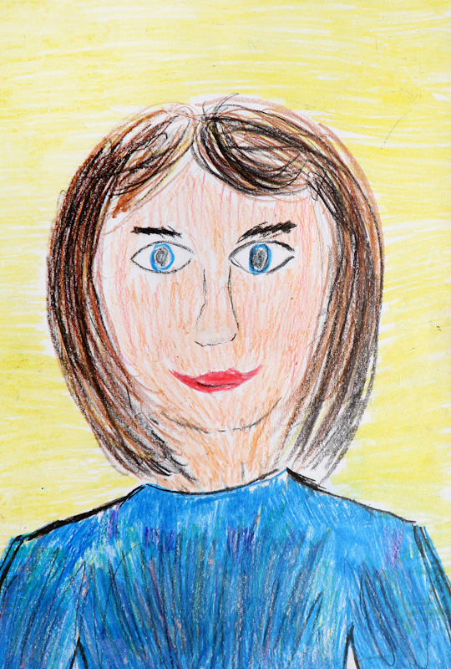
конспект : тема " портрет любимой мамы "
Цели: Учить детей рисовать портрет человека , на лицо наносить все детали
соблюдая при этом в самом упрощенном виде пропорции лица.
материал : Альбомный лист , цветные карандаши , фломастеры.
Ход занятия: Беседа о маме.
Вос-ль: Скажите мне пожалуйста , самый близкий и родной вам человек всемье.
Дети : Мама
Вос-ль : Скоро мамин праздник. А чтобы у маме было хорошее и праздничное настроение , что нужно сделать ?
Дети : Нужно сделать маме приятное ,подарить подарок ,поцеловать, (разные ответы детей.)
Вос-ль: А можно ещё подарить маме её портрет .
Вос-ль объясняет : Портрет - это изображение , которое нарисовал художник :красками , карандашами. ( вос-ль показывает портреты женщин изображенные художником.)
Вос-ль: Давайте мы с вами сегодня будем маленькими художниками.
Мы с вами подарим маме на праздник её портрет. Скажите дети , какая у вас мама.
Дети : Добрая , красивая , высокая ,солнечная , весёлая.( разные ответы детей .)
Вос-ль Давайте рассмотрим фотографии наших мам.( рассмотрим глаза какие весёлые выразительные , какие волосы, может она сидит прямо или повернуться .)
Вос -ль : Мы с вами рассмотрели какие у вас мамы . А теперь закройте глаза , и представьте свою маму. Перед вами карандаши и фломастеры . Выберите чем вы будете рисовать и приступайте к работе.
воспитатель во время деятельности оказывает помощь детям наводящими вопросами , ещё раз посмотреть на фото или портрет в выборе цвета для изображения . Дополняя рисунок дополнит-ми деталями ; сделать рамку , и т.д. По окончании сделать выставку детских работ . Провести анализ .отметить как красиво стало в группе от улыбок ваших мам. Оценить каждый рисунок ребенка. Вос-ль : Когда у нас будет праздник . мы с вами подарим ваши портреты мамам . Пусть у них будет хорошее настроение и никогда их не огорчали.
Давайте вспомним стихотворение о том, какой можно сделать ещё подарок маме .

В мамин пpаздник

Гайда Лагздынь
Я сегодня встал поpаньше.
Почемy? Есть сто пpичин.
Я, во-пеpвых, самый стаpший,
После папы, из мyжчин!
Я yмылся, пpичесался,
Сам yбpал свою кpовать,
Тpи минyты одевался и пошел,
Hо не гyлять!
В магазин сходил за хлебом,
И еще за молоком
Поигpал с тpехлетним Глебом,
Выбил ковpик кyлаком,
Съел за завтpаком всю кашy:
За себя и за Hаташy!
Мне сказала тихо Hата:
- Я люблю такого бpата!
А потом мы с папой ловко
Испекли пиpог в дyховке.
Hо! Сначала y соседа
До обеда шла беседа:
Сколько надо молока?
Где ваниль? И где мyка?
И какого взять ваpенья?
Что в пиpог? А что в печенье?
Папа мой и дядя Павел
Изyчили много пpавил:
Все листали pyководство
Под названьем "Домоводство".

